**Strindbergs värld**

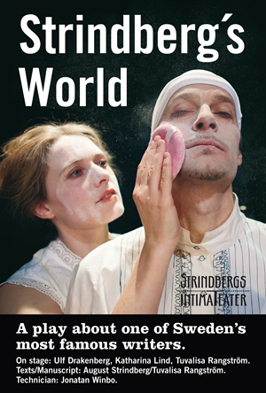Ett skådespel om dramatikern Strindberg och hans verk på teatern han själv skapade.

Upptäck August Strindberg och hans magiska Intima teater! Vi möter möter Fröken Åhman och Herr Gustavsson som är två skådespelare på teatern. Året är 1907. Handlingen är tidlös. Skådespelarna repeterar och värmer upp. En aning nervösa tar de emot Strindbergs regianvisningar och synpunkter som han skickar i form av små lappar. Ibland är han uppmuntrande. Ofta är han sträng och krävande. Skådespelarna försöker göra Strindberg till lags.

Man spelar upp valda scener ur Fröken Julie, Ett Drömspel, Gustav III, Spöksonaten, och Mäster Olof. Fröken Åhman och Herr Gustavsson kämpar med sin känslor- för varandra - och respekten för den gamle i Blå tornet. Handlingen speglas i vår egen tid. Teaterns egen personal kommer med nycklarna till "Strindbergs värld. Det är roligt, lärorikt och nästan osannolikt!